**Leeswijzer radargrafiek**

In de radargrafiek kun je aflezen in hoeverre de leerling op weg is naar de einddoelen van groep 2. Dit kun je aflezen aan de percentages op de middenas. Een percentage van 100% wil zeggen dat de leerling gemiddeld genomen de doelen van deze ontwikkelingslijn op eind groep 2 niveau beheerst.

Langs de rand staan de afkortingen van de ontwikkelingslijnen.*

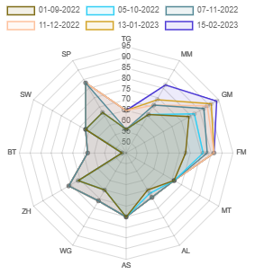De buitenste radarlijn geeft de huidige situatie weer. De binnenste lijn geeft de beginsituatie van de aangegeven periode.

In bovenstaand voorbeeld zie je dat de leerling sterk ontwikkeld is qua Motoriek (FM en GM) en nog iets minder sterk is in Tellen & Getalbegrip (TG) en Betrokkenheid & Concentratie (BT). Al is die betrokkenheid wel enorm vooruitgegaan sinds de start van dit schooljaar.

**\* Gebruikte afkortingen voor de ontwikkelingslijnen:**

|  |  |  |  |
| --- | --- | --- | --- |
| TG | tellen & getalbegrip | FM | fijne motoriek |
| MMK | meten & meetkunde | WG | welbevinden & gevoelens |
| OG | ontluikende geletterdheid | ZH | zelfstandigheid |
| MT | mondeling taalgebruik | BT | betrokkenheid & concentratie |
| AL | aanvankelijk lezen | SW | samenwerken |
| AS | aanvankelijk schrijven | SP | spelontwikkeling |
| GM | grove motoriek |  |  |